Nguyễn Thiện Thông PS36640

Lab1

B1:

- Cài đặt IDE: Visual Studio Code

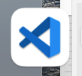

- Cài đặt browsers: Chrome

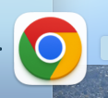

B2:

-Mở console của trình duyệt (browser) > Nhấn Enter > Bạn thấy phản hồi là gì?

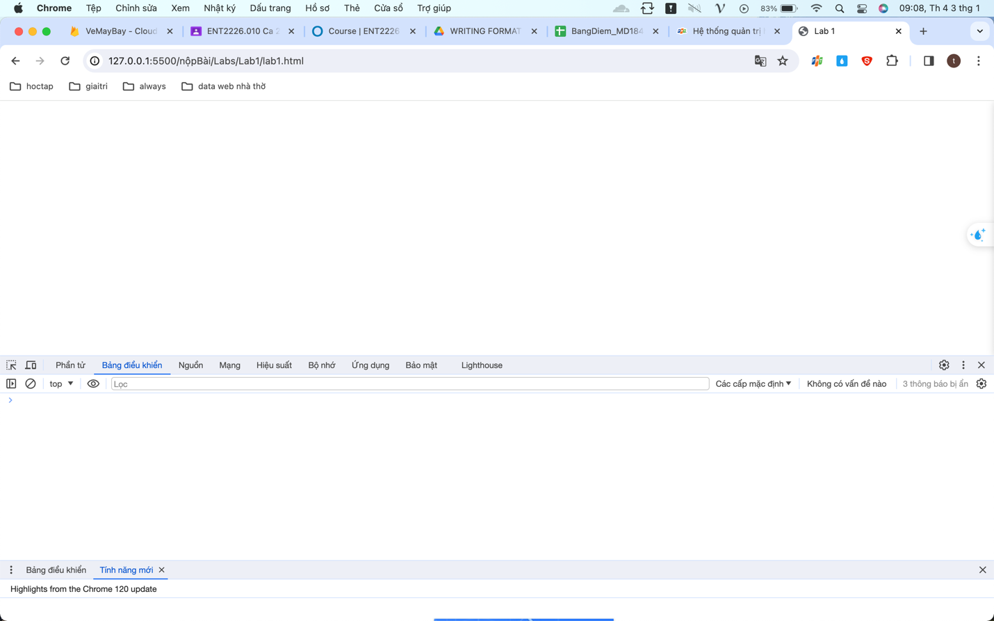

-Sử dụng console.log(). Thay thế/nhập nội dung vào cặp ngoặc tròn. Nội dung cần thay thế là họ tên của bạn.

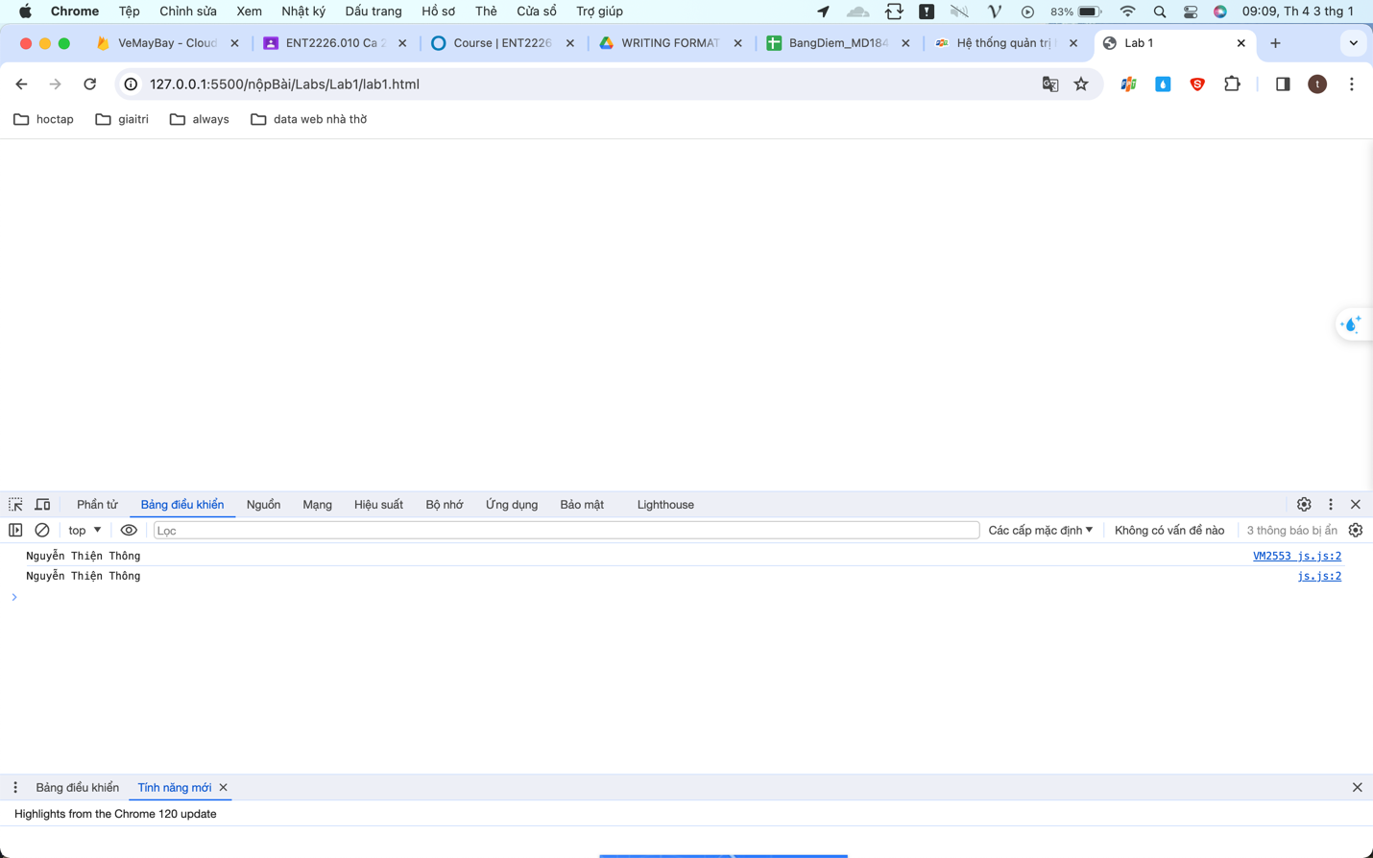

B3:

- Mở visual studio code và tạo 1 tập tin HTML

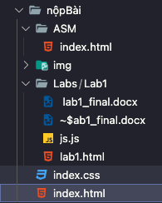

- Trong tập tin HTML, cài đặt đầy đủ cấu trúc cơ bản của một trang web

(html, head, body) và thêm script tag.

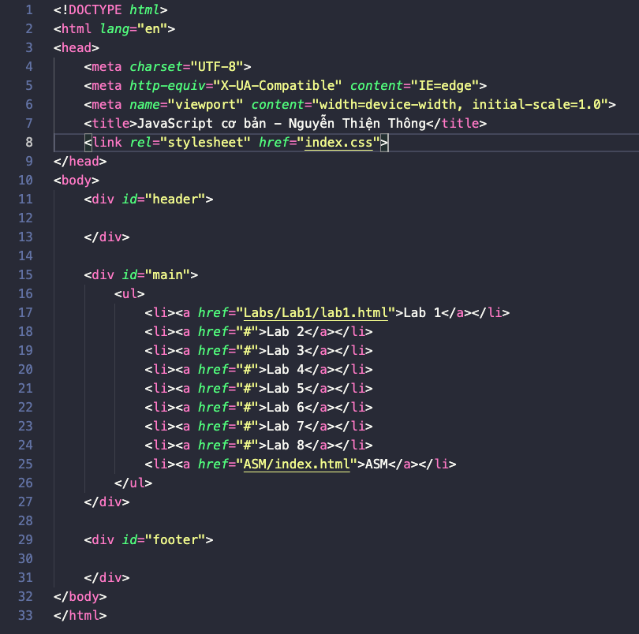

- Trong script tag nhập lệnh sau console.log(“Hello World”);



- Mở trình duyệt và xem kết quả.

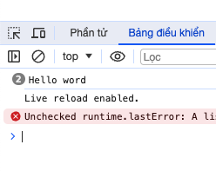

B4:

- Tạo một tập tin app.js



- Liên kết tập tin app.js vào tập tin html



- Nhập dòng lệnh sau trong tập tin javascript

let a = 10;



- Thêm 1 comment với nội dung set a value of 10



- Dùng console.log() và alert() hiển thị kết quả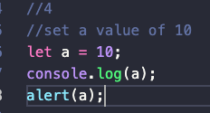

B5:

- Sử dụng lại Bài 4

- Trong app.js, khai báo lệnh cho người dùng nhập vào giá trị n

var x = prompt("Input n: ");



- Xuất ra màn hình giá trị n

document.write(n);



- Chạy trang .html

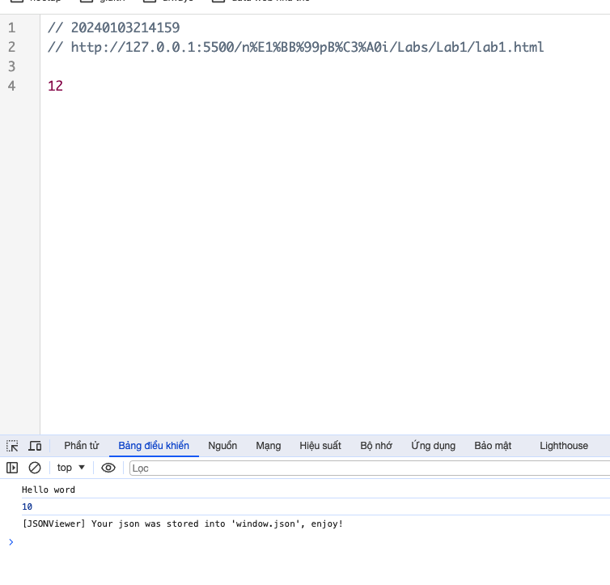

- Bổ sung ghi chú vào 2 phần của mã nguồn

//Nhập dữ liệu

//Xuất dữ liệu ra màn hình

